**Proceso para configurar SSL en Tomcat**

En este documento trabajaremos con la versión 7 de Java SDK y la versión 7 de Tomcat.

El procedimiento es simple y consta de 3 pasos.

1. El primer paso consiste en crear un archivo *.keystore* desde la barra de comandos.

* Primero accedemos a la barra de comandos presionando a la vez el botón de Windows + R, nos saldrá una ventana de ejecutable donde podremos *“cmd”* y le daremos a la tecla Intro.

Nos debería de aparecer una ventana negra como esta:

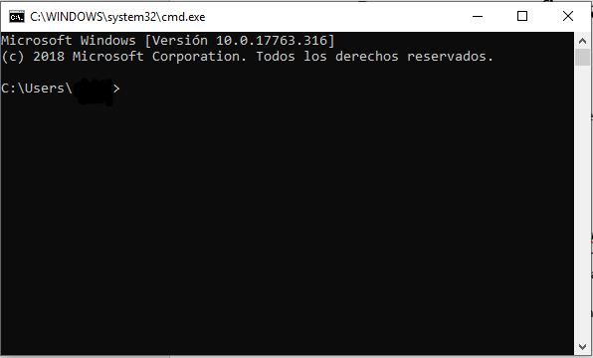

* Tras aparecer, escribimos %JAVA_HOME%/bin, que nos dirigirá a la ruta C:\ProgramFiles\Java\jdk1.7.0_13\bin.
* Una vez ahí, escribimos el siguiente comando:

*“keytool -genkey -alias tomcat -keyalg RSA”*

* Tras escribir esto, en la ventana de comandos, aparecerá una serie de preguntas que debemos completar:

User:bin User$ keytool -genkey -alias tomcat -keyalg RSA

Enter keystore password: password

Re-enter new password: password

What is your first and last name?

[Unknown]: Loiane Groner

What is the name of your organizational unit?

[Unknown]: home

What is the name of your organization?

[Unknown]: home

What is the name of your City or Locality?

[Unknown]: Sao Paulo

What is the name of your State or Province?

[Unknown]: SP

What is the two-letter country code for this unit?

[Unknown]: BR

Is CN=Grupo 16, OU=DP II, O=Acme-Madruga, L=Sevilla, ST=S, ¿C=ES correct?

[no]: yes

Enter key password for

(RETURN if same as keystore password): password

Re-enter new password: password

* Una vez obtenido el *.keystore*, vamos al proyecto y buscamos el archivo *“server.xml”*. Dentro, buscamos la siguiente declaración (que debe aparecer comentada):

<!--

<Connector port="8443" protocol="HTTP/1.1" SSLEnabled="true"

maxThreads="150" scheme="https" secure="true"

clientAuth="false" sslProtocol="TLS" />

-->

* Tras encontrarla, la sustituimos por la siguiente:

<Connector SSLEnabled="true" acceptCount="100" clientAuth="false"

disableUploadTimeout="true" enableLookups="false" maxThreads="25"

port="8443" keystoreFile="XXXXX" keystorePass="password"

protocol="org.apache.coyote.http11.Http11NioProtocol" scheme="https" secure="true" sslProtocol="TLS" />

Donde las 5 equis que aparecen en keystoreFile corresponde con la ruta donde apareció el archivo *.keystore*, que suele ser *“C:\Documents and Settings\Student”*.

* Una vez hecho esto, podemos acceder a la página <https://localhost:8443>**, donde podemos ver que es la página principal de Tomcat.**

1. Una vez creado el *.keystore*, vamos a configurar el proyecto para poder acceder a nuestra aplicación desde https.

* Lo primero que debemos hacer es acceder al documento ***web.xml***. Una vez dentro, debemos añadir el siguiente código al documento, previo a la etiqueta </web-app>

<security-constraint>

<web-resource-collection>

<web-resource-name>securedapp</web-resource-name>

<url-pattern>/*</url-pattern>

</web-resource-collection>

<user-data-constraint>

<transport-guarantee>CONFIDENTIAL</transport-guarantee>

</user-data-constraint>

</security-constraint>

Tras hacer estos pasos, sólo podremos acceder a nuestras aplicaciones de forma segura (sólo con https://localhost:8443).